Către:
Tribunalul / Curtea de Apel …………………………… – Secția …………… contencios administrativ și fiscal
Dosar nr. ……………………………
Termen de judecată: ……………………………
EXCEPȚIE DE NECONSTITUȚIONALITATE
a dispozițiilor art. 62⁸ din Legea nr. 360/2002 privind Statutul polițistului
Subsemnatul/Subsemnata ……………………………………………, în calitate de reclamant [în recurs: recurent-reclamant sau intimat-reclamant],
în contradictoriu cu pârâții ……………………………………………………………………,
în temeiul art. 29 din Legea nr. 47/1992 privind organizarea și funcționarea Curții Constituționale, ridic excepția de neconstituționalitate a dispozițiilor art. 62⁸ din Legea nr. 360/2002 privind Statutul polițistului, în ceea ce privește normele de aplicare referitoare la răspunderea disciplinară, și vă solicit:
1. să constatați că excepția îndeplinește condițiile de admisibilitate prevăzute de art. 29 alin. (1)–(3) din Legea nr. 47/1992;
2. să sesizați Curtea Constituțională a României cu soluționarea excepției, exprimându-vă opinia, potrivit art. 29 alin. (4) din Legea nr. 47/1992, în sensul că excepția este întemeiată.

I. TEXTUL CRITICAT
Art. 62⁸ din Legea nr. 360/2002, introdus prin Legea nr. 81/2015, prevede: „Normele de aplicare a prevederilor prezentului capitol, referitoare la recompense şi răspunderea disciplinară, se stabilesc prin hotărâre a Guvernului.”
„În temeiul art. 108 din Constituţia României, republicată, şi al art. 62⁸ din Legea nr. 360/2002” (preambul), Guvernul a adoptat Hotărârea nr. 725/2015 pentru stabilirea normelor de aplicare a cap. IV din Legea nr. 360/2002 privind Statutul polițistului, referitoare la acordarea recompenselor și răspunderea disciplinară a polițiștilor (M. Of. nr. 690 din 11 septembrie 2015), după care s-a desfășurat procedura disciplinară încheiată cu sancționarea mea.

II. NORMELE CONSTITUȚIONALE ÎNCĂLCATE
Textul criticat încalcă art. 73 alin. (3) lit. j) din Constituție, potrivit căruia statutul funcționarilor publici se reglementează prin lege organică, art. 1 alin. (4) din Constituție, privind separația și echilibrul puterilor în stat, și art. 1 alin. (5) din Constituție, în componenta privind previzibilitatea și accesibilitatea legii.

III. ADMISIBILITATEA EXCEPȚIEI
Textul este în vigoare, în forma introdusă prin Legea nr. 81/2015, și este temeiul H.G. nr. 725/2015, aplicată în cauză.
Textul are legătură cu soluționarea cauzei. Prin cererea de chemare în judecată contest …………………………………… nr. …………… din ……………, prin care mi-a fost aplicată sancțiunea disciplinară ………………………………………… [dacă ați atacat în acțiune și actul prin care s-a soluționat contestația, continuați aici: „, precum și …………………… nr. …………… din ……………, prin care a fost soluționată contestația mea”]. [Dacă acțiunea nu atacă și acest act, scrieți în schimb, aici:] Contestația mea împotriva sancțiunii a fost soluționată prin …………………… nr. …………… din …………… . [Dacă n-ați făcut contestație, ștergeți fraza și scrieți „Actul a fost emis” în loc de „Aceste acte au fost emise”.] Aceste acte au fost emise la capătul unei proceduri disciplinare desfășurate după H.G. nr. 725/2015.
Hotărârea însăși prevede că „procedura disciplinară se realizează cu respectarea principiilor, garanţiilor, regulilor şi competenţelor prevăzute în cap. IV din Statut şi a prevederilor prezentei hotărâri” [art. 6 alin. (1)]. Ea reglementează întreaga procedură prin care se angajează răspunderea disciplinară a polițistului: declanșarea cercetării prealabile (art. 6 alin. (3) și art. 20), citarea polițistului cercetat (art. 8–12), accesul său la actele cercetării (art. 13), modul în care își expune apărarea și administrarea probelor (art. 21–22), constituirea, componența, atribuțiile și procedura de lucru ale Consiliului de disciplină (art. 17–18 și 26–35), aplicarea și comunicarea sancțiunii (art. 38–40), contestarea ei și sesizarea instanței (art. 41–44). Toate etapele procedurii încheiate cu sancționarea mea au fost guvernate de aceste norme.
[Paragraf de completat, dacă actele dosarului menționează hotărârea; altfel se șterge:] Actele procedurii o confirmă: ………………………………………………………………………………………………………………………………………………………………………………………………………………… .
Art. 62⁸ este singura dispoziție din Legea nr. 360/2002 care abilitează Guvernul să adopte aceste norme, iar H.G. nr. 725/2015 a fost adoptată expres în temeiul lui. Textul criticat a produs, astfel, efecte juridice concrete în procedura încheiată cu actele atacate, iar legalitatea acestora nu poate fi verificată fără aplicarea normelor adoptate în temeiul lui. De altfel, Curtea Constituțională a examinat pe fond art. 62⁸ în trei cauze (Deciziile nr. 213/2021, nr. 261/2021 și nr. 658/2022).
Textul nu a fost constatat neconstituțional. Art. 62⁸ din Legea nr. 360/2002 nu a fost declarat neconstituțional printr-o decizie anterioară a Curții Constituționale. Deciziile de respingere nu constituie impedimentul prevăzut de art. 29 alin. (3) din Legea nr. 47/1992, care privește numai prevederile constatate ca fiind neconstituționale.

IV. MOTIVELE DE NECONSTITUȚIONALITATE
1. Decizia nr. 206/2025: regulile procedurii disciplinare nu pot fi lăsate hotărârii Guvernului. Prin Decizia nr. 206 din 8 aprilie 2025 (M. Of. nr. 867 din 22 septembrie 2025), adoptată cu unanimitate, Curtea Constituțională a constatat neconstituționalitatea art. 494 alin. (9) din Codul administrativ: „Modul de constituire, organizare și funcționare a comisiilor de disciplină, precum și componența, atribuțiile, modul de sesizare și procedura de lucru ale acestora se stabilesc prin hotărâre a Guvernului […]” (paragraful 11). Curtea a verificat normele legii și a constatat că procedura desfășurată în fața comisiilor de disciplină „este reglementată lacunar”, întrucât „reguli esențiale în materia efectuării cercetării administrative, de exemplu, normele privind constituirea, organizarea și funcționarea comisiilor de disciplină, procedura disciplinară, aplicarea și contestarea sancțiunii disciplinare, nu sunt reglementate prin norme de natura legii organice, ci se permite stabilirea acestora prin legislația secundară” (paragraful 18). A reținut încălcarea art. 73 alin. (3) lit. j) din Constituție (paragraful 19) și, drept urmare, a art. 1 alin. (4), prin delegarea reglementării către un act infralegal, precum și a art. 1 alin. (5), „deoarece funcționarul public vizat se va putea raporta numai la prevederile lacunare, incomplete” ale legii (paragraful 21).
Decizia nr. 206/2025 continuă o jurisprudență constantă. Prin Decizia nr. 392 din 2 iulie 2014 (M. Of. nr. 667 din 11 septembrie 2014), pronunțată asupra Legii nr. 360/2002, Curtea a reținut că polițistul este funcționar public cu statut special, iar răspunderea disciplinară, ținând de statutul său, trebuie reglementată prin lege organică (paragrafele 17–18), și a constatat neconstituționalitatea textelor care delegau unui act administrativ reglementarea procedurii disciplinare prealabile, a aplicării sancțiunilor și a activității consiliului de disciplină (paragrafele 19–20 și 22). Linia a continuat chiar asupra Statutului polițistului: prin Decizia nr. 258 din 27 aprilie 2017 (M. Of. nr. 574 din 18 iulie 2017), pronunțată la sesizarea Tribunalului București – Secția a II-a contencios administrativ și fiscal, Curtea a constatat neconstituționalitatea sintagmei din art. 22 alin. (8), în redactarea anterioară O.U.G. nr. 21/2016, care lăsa actelor administrative stabilirea cazurilor de punere la dispoziție, reținând că autoritatea administrativă completa astfel legea organică, cu încălcarea art. 73 alin. (3) lit. j) din Constituție (paragrafele 30–33). Prin Decizia nr. 803 din 24 noiembrie 2015 (M. Of. nr. 34 din 18 ianuarie 2016), privind funcționarii publici cu statut special din administrația penitenciarelor, Curtea a constatat că, deși legea cuprindea o secțiune privind procedura aplicării sancțiunilor, aceasta era „reglementată lacunar”, întrucât „reguli esențiale în materia efectuării cercetării prealabile, precum: stabilirea compunerii comisiei de disciplină, atribuțiile și activitatea comisiei de disciplină, modul de sesizare și procedura de lucru a comisiei, precum și actele emise ca urmare a parcurgerii procedurii, nu sunt reglementate prin lege organică” (paragraful 16). Prin Decizia nr. 737 din 8 octombrie 2020 (M. Of. nr. 1189 din 7 decembrie 2020), Curtea a constatat neconstituționalitatea art. 79 alin. (5) din Legea nr. 188/1999, al cărui conținut a fost preluat identic de art. 494 alin. (9) din Codul administrativ (Decizia nr. 206/2025, paragraful 13). Decizia nr. 206/2025 reia la paragraful 20 considerentul din Decizia nr. 392/2014, paragraful 19, pe care îl rezumă astfel: „în privința funcționarilor publici cu statut special, procedura disciplinară a cercetării prealabile a faptei și activitatea consiliului de disciplină trebuie reglementate prin lege organică”.
2. Respingerile anterioare nu au verificat acest criteriu. Prin Deciziile nr. 213 din 30 martie 2021 (M. Of. nr. 597 din 15 iunie 2021), nr. 261 din 22 aprilie 2021 (M. Of. nr. 701 din 15 iulie 2021) și nr. 658 din 15 decembrie 2022 (M. Of. nr. 405 din 11 mai 2023), Curtea a respins excepțiile privind art. 62⁸, reținând că „aspectele esențiale ale răspunderii disciplinare a polițistului sunt prevăzute în lege, iar normele de aplicare a prevederilor legii referitoare la răspunderea disciplinară se stabilesc prin hotărâre a Guvernului” (Decizia nr. 261/2021, paragraful 20; Decizia nr. 658/2022, paragraful 15, care redă Decizia nr. 213/2021, paragrafele 24–25). Motivarea provine din Decizia nr. 693 din 6 octombrie 2020 (M. Of. nr. 1325 din 31 decembrie 2020), paragrafele 26–31, pronunțată asupra art. 59 alin. (1) din aceeași lege (Decizia nr. 213/2021, paragraful 15). Excepțiile examinate atunci au criticat delegarea în termeni generali, iar Curtea a examinat existența în lege a regulilor privind abaterile disciplinare, principiile procedurii și consultarea obligatorie a Consiliului (Decizia nr. 261/2021, paragraful 18). Curtea nu a verificat dacă regulile cercetării prealabile și ale procedurii desfășurate în fața Consiliului de disciplină – modul în care polițistul este ascultat, imparțialitatea organului, mandatul membrilor săi, modul în care acesta deliberează – se află în lege, verificare pe care a făcut-o în Deciziile nr. 803/2015, nr. 737/2020 și nr. 206/2025.
Prezenta excepție face această verificare, normă cu normă, la punctele 3–5 și în Anexa nr. 2. Ea se sprijină pe trei elemente intervenite după respingeri (Anexa nr. 1, diagrama 2). Primul este Decizia nr. 206/2025, pronunțată după toate cele trei respingeri, care confirmă criteriul cu unanimitate. Al doilea este Legea nr. 153/2021, publicată la 8 iunie 2021, după respingerile din 2021, prin care regulile privind comisiile de disciplină ale funcționarilor publici de drept comun au fost trecute în lege, în anexa nr. 7 la Codul administrativ (Decizia nr. 206/2025, paragraful 23). Al treilea este abrogarea art. 62³ alin. (2) din Legea nr. 360/2002 prin O.U.G. nr. 82/2024, după toate cele trei respingeri: legea a pierdut astfel regula privind durata mandatului membrilor colectivului din care se constituie Consiliul de disciplină. Pe acest punct, legea examinată de Curte în 2021 și 2022 a devenit, așadar, și mai lacunară. Acestea sunt elemente noi de natură să determine reconsiderarea jurisprudenței, în sensul paragrafului 21 al Deciziei nr. 261/2021.
3. Ce reglementează Legea nr. 360/2002 și ce lasă hotărârii Guvernului. Legea stabilește principiile procedurii disciplinare (art. 58²), drepturile polițistului cercetat, inclusiv citarea și ascultarea sa (art. 58³), etapele cercetării prealabile (art. 59–59³), conținutul actului de sancționare (art. 60), contestarea sancțiunii (art. 61), natura Consiliului de disciplină, consemnarea dezbaterilor în procese-verbale, conținutul încheierii și propunerile posibile (art. 62), constituirea colectivului (art. 62³), numărul membrilor Consiliului și criteriile de desemnare a lor (art. 62⁴). Regulile care fac aceste garanții efective se află însă numai în H.G. nr. 725/2015:
a) procedura cercetării prealabile. Legea declară obligatorii citarea și ascultarea polițistului cercetat și îi recunoaște dreptul de a cunoaște în întregime actele cercetării [art. 58³ alin. (2) și (3)]. Modalitățile de citare, inclusiv citarea telefonică, dovada citării și acoperirea viciilor citării (art. 8–10 și 12 din H.G. nr. 725/2015), modul în care polițistul cercetat își expune apărarea, prin „rapoarte scrise” (art. 21 alin. (2)), și accesul la actele cercetării numai la cerere scrisă, în cel mult 5 zile lucrătoare (art. 13), sunt stabilite numai de hotărâre;
b) comunicarea actului de sancționare, prin care polițistul ia la cunoștință de sancțiune, dată de la care curge termenul de contestare [art. 61 alin. (1) din lege], este reglementată numai de art. 40 din hotărâre;
c) incompatibilitățile membrilor Consiliului. Legea interzice numai nominalizarea consilierului juridic care urmează să avizeze actul de sancționare [art. 62⁴ alin. (4)] și cere ca membrii colectivului să fie „definitivaţi în profesie, apreciaţi pentru integritatea morală, competenţă profesională şi credibilitate” [art. 62³ alin. (1)]. Interdicția ca în Consiliu să stea șeful nemijlocit sau un subordonat al polițistului cercetat, o rudă a acestuia, un polițist aflat el însuși sub procedură disciplinară sau sub efectul unei sancțiuni ori un suspect sau inculpat există numai în art. 17 alin. (1) din H.G. nr. 725/2015;
d) abținerea și recuzarea membrilor Consiliului, singurul mijloc prin care imparțialitatea organului poate fi asigurată în cursul procedurii, sunt prevăzute numai de art. 18 din H.G. nr. 725/2015;
e) regula de deliberare. Legea cere semnătura tuturor membrilor pe încheiere [art. 62 alin. (5) lit. j)], dar nu spune cum decide Consiliul. Votul cu majoritate este prevăzut numai de art. 35 alin. (1) din H.G. nr. 725/2015, și numai pentru „propunerea” din încheiere, care are caracter consultativ, iar opinia separată numai de art. 35 alin. (2). Cum se adoptă concluziile privind existența abaterii și vinovăția, singurele obligatorii pentru șef [art. 62 alin. (7)], nu spune nici legea, nici hotărârea;
f) mandatul membrilor colectivului, deci condiția ca un polițist să mai poată fi desemnat valabil în Consiliu. Legea prevedea durata mandatului, de 3 ani, cu o singură reînnoire, în art. 62³ alin. (2), abrogat prin O.U.G. nr. 82/2024. Durata mandatului și cazurile în care el încetează se află acum numai în art. 28 din H.G. nr. 725/2015, iar încetarea calității de membru al Consiliului, numai în art. 31;
g) puterea Consiliului de a audia persoane, de a administra probe și de a verifica documente este prevăzută numai de art. 34 alin. (3) lit. d) din H.G. nr. 725/2015. Legea prevede doar că dosarul îi poate fi restituit „pentru completarea cercetării disciplinare” [art. 62² lit. b)], fără să spună prin ce mijloace.
Acestea sunt chiar categoriile pe care art. 494 alin. (9) din Codul administrativ le delega expres Guvernului și pe care Curtea le-a calificat drept „reguli esențiale” (Decizia nr. 803/2015, paragraful 16; Decizia nr. 737/2020, paragraful 27; Decizia nr. 206/2025, paragraful 18). În temeiul art. 62⁸, H.G. nr. 725/2015 le reglementează una câte una: procedura cercetării (art. 8–16 și 20–24), aplicarea și contestarea sancțiunii (art. 38–44), constituirea Consiliului (art. 26 și 29), componența lui (art. 17), atribuțiile (art. 32–34) și procedura de lucru (art. 34 și 35). Comparația, normă cu normă, este redată în Anexa nr. 1, diagrama 1, și în Anexa nr. 2. Formula „normele de aplicare” din art. 62⁸ a produs, astfel, aceeași delegare pe care art. 494 alin. (9) din Codul administrativ o făcea expres. Aceste reguli privesc garanții care țin de dreptul la apărare, pe care Curtea le-a examinat, chiar asupra procedurii disciplinare din Legea nr. 360/2002, prin raportare la art. 24 din Constituție și la art. 6 din Convenția europeană a drepturilor omului (Decizia nr. 548 din 14 septembrie 2021, M. Of. nr. 1015 din 25 octombrie 2021, paragrafele 16–19). Iar Guvernul le poate schimba oricând, fără dezbatere parlamentară, cum a făcut prin H.G. nr. 893/2018, care a modificat, între altele, art. 17 și art. 34 din H.G. nr. 725/2015.
4. Pentru sancțiuni corespunzătoare, funcționarul public are garanțiile procedurii în lege, iar polițistul nu le are. Decizia nr. 206/2025 a pornit de la faptul că răspunderea disciplinară, „odată angajată, afectează executarea raportului de serviciu” și ține, de aceea, de statutul funcționarului (paragrafele 16 și 19). Curtea a observat că, potrivit Codului administrativ, sancțiunile prevăzute la art. 492 alin. (3) lit. b)–f) „se aplică de conducătorul instituției publice, la propunerea comisiei de disciplină” (paragraful 17). Sancțiunile pe care le poate primi un polițist [art. 58 alin. (1) din Legea nr. 360/2002] au corespondent în cele ale funcționarului public [art. 492 alin. (3) din Codul administrativ]: mustrarea scrisă, diminuarea salariului cu 5–20% pe cel mult 3 luni, amânarea, respectiv suspendarea promovării pe 1–3 ani, trecerea într-o funcție inferioară, respectiv retrogradarea, și destituirea. Pentru funcționarul public, sancțiunile de la lit. b)–f) nu pot fi aplicate decât după cercetarea prealabilă și după audierea lui, consemnată în scris sub sancțiunea nulității [art. 493 alin. (1) din Codul administrativ], la propunerea unei comisii a cărei procedură este reglementată, din 2021, prin lege, în anexa nr. 7 la Codul administrativ [art. 493 alin. (4) și art. 494 alin. (8¹); Decizia nr. 206/2025, paragraful 23]. Chiar și pentru mustrarea scrisă aplicată direct, audierea este obligatorie [art. 493 alin. (3); Înalta Curte de Casație și Justiție, Decizia nr. 191/2025, M. Of. nr. 842 din 12 septembrie 2025].
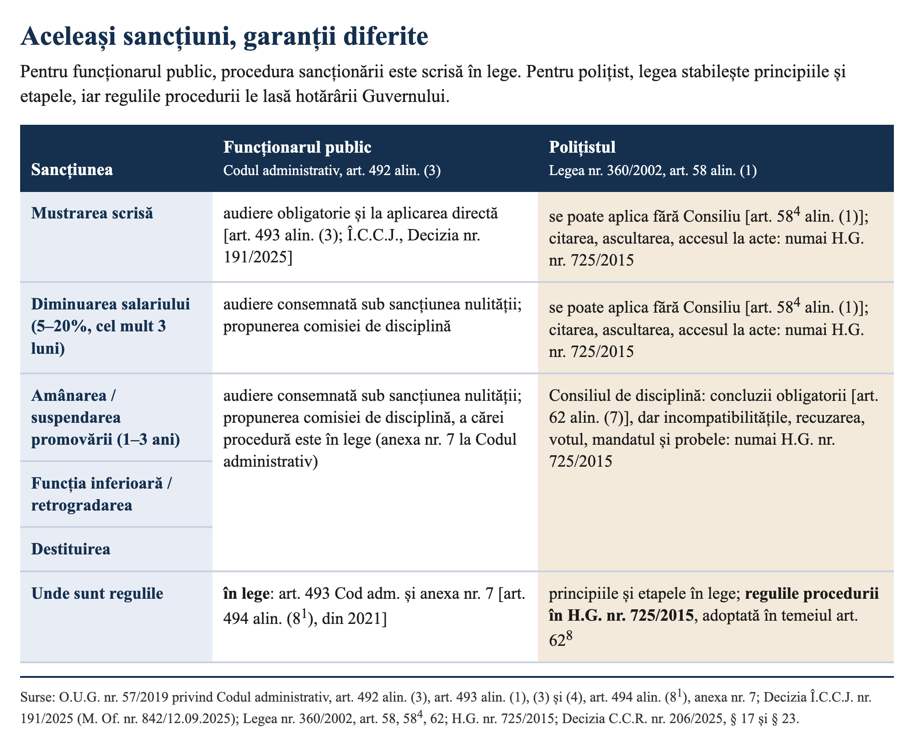
Figura 1. Aceleași sancțiuni: garanțiile funcționarului public sunt stabilite prin lege, iar ale polițistului au fost lăsate H.G. nr. 725/2015.
Pentru polițist, mustrarea scrisă și diminuarea salariului se pot aplica de șef fără consultarea Consiliului de disciplină [art. 58⁴ alin. (1) din Legea nr. 360/2002], după o cercetare prealabilă efectuată de polițistul desemnat să o efectueze [art. 59 alin. (3)–(5)]. În aceste cazuri, procedura disciplinară se reduce la cercetarea prealabilă și la decizia șefului [art. 59³ alin. (1) lit. c)], iar regulile esențiale ale cercetării – modul de citare, modul în care polițistul își expune apărarea, accesul la actele cercetării, comunicarea actului de sancționare – se află numai în H.G. nr. 725/2015 (punctul 3 lit. a) și b)). Pentru celelalte sancțiuni, Consiliul de disciplină este, de regulă, consultat [art. 58⁴], iar concluziile lui privind existența abaterii și vinovăția sunt obligatorii pentru șef [art. 62 alin. (7)]. Regulile care ar trebui să garanteze imparțialitatea și buna funcționare a acestui organ – incompatibilitățile, abținerea și recuzarea, regula de deliberare, mandatul membrilor, puterea de a administra probe – se află însă tot numai în hotărâre (punctul 3 lit. c)–g)).
Criteriul din Decizia nr. 206/2025 acoperă ambele situații. Curtea a enumerat printre „reguli esențiale” nu numai normele privind comisiile, ci și „procedura disciplinară, aplicarea și contestarea sancțiunii disciplinare” (paragraful 18) și a reamintit că „procedura disciplinară a cercetării prealabile a faptei” trebuie reglementată prin lege organică (paragraful 20, care reia Decizia nr. 392/2014, paragraful 19). Acolo unde Consiliul nu este consultat, lipsa lui nu reduce nevoia ca regulile procedurii să fie stabilite prin lege. O sporește: în lipsa oricărui organ colegial, garanțiile polițistului depind în întregime de regulile cercetării prealabile, iar cele care le fac efective – citarea, ascultarea, accesul la acte – au fost lăsate Guvernului. Acolo unde Consiliul este consultat, concluziile lui obligatorii se formează după reguli pe care legea nu le cuprinde.
5. Ascultarea polițistului: o garanție declarată de lege, dar lăsată fără conținut. Legea nr. 360/2002 declară obligatorii „citarea şi ascultarea poliţistului cercetat, înregistrarea cererilor/rapoartelor scrise ale acestuia şi consemnarea susţinerilor sale” [art. 58³ alin. (2)]. Pe această garanție, alături de celelalte din art. 58³, s-a sprijinit Curtea când a respins, prin Decizia nr. 658/2022, critica privind dreptul la apărare al polițistului cercetat disciplinar (paragrafele 17–18). Legea nu spune însă cum se face ascultarea, cum se consemnează și ce consecință are lipsa ei. Toate acestea au fost lăsate normei de aplicare. Iar H.G. nr. 725/2015 nu organizează ascultarea polițistului cercetat în faza cercetării prealabile. La prima citare, polițistul desemnat îi aduce la cunoștință actul de declanșare a cercetării și „îi solicită rapoarte scrise cu privire la faptele cercetate” (art. 21 alin. (2)), iar printre activitățile cercetării prealabile hotărârea enumeră „audieri de martori”, nu și audierea celui cercetat (art. 22 alin. (2)). Cuvântul „ascultare” nu apare în hotărâre.
Potrivit art. 21 alin. (2) din hotărâre, una dintre garanțiile pe care s-a sprijinit Curtea se poate reduce astfel la o cerere de rapoarte scrise: polițistul cercetat se prezintă la citare și i se cere să scrie un raport.
[Paragraf de completat, dacă așa s-a petrecut și în cauza dumneavoastră; altfel se șterge:] Exact așa s-a petrecut și în cazul meu: la data de ……………, când m-am prezentat la citare, mi s-a cerut un raport scris (raportul meu nr. …………… din ……………), în loc ca susținerile mele să fie ascultate și consemnate.
Pentru celelalte categorii de personal din sfera dreptului public, aceeași garanție este reglementată prin lege, are formă și consemnare și este protejată prin sancțiunea nulității. Pentru funcționarii publici, sancțiunile disciplinare „nu pot fi aplicate decât după cercetarea prealabilă a faptei săvârșite și după audierea funcționarului public”, iar „audierea funcționarului public trebuie consemnată în scris, sub sancțiunea nulității” [art. 493 alin. (1) din Codul administrativ], prin proces-verbal, cu înregistrarea audierii pe suport electronic (anexa nr. 7 la Codul administrativ, art. 41). Înalta Curte de Casație și Justiție a stabilit că audierea este obligatorie chiar și pentru aplicarea directă a mustrării scrise (Decizia nr. 191/2025, pronunțată în procedura hotărârii prealabile, M. Of. nr. 842 din 12 septembrie 2025). Pentru polițiștii de penitenciare, „ascultarea celui cercetat în cauză și verificarea apărărilor sale sunt obligatorii”, iar audierea se consemnează în scris „sub sancțiunea nulității” [art. 176 alin. (2), art. 142 alin. (4) și art. 177 alin. (1) din Legea nr. 145/2019].
Diferența nu ține de calitatea hotărârii Guvernului, ci de lege. Acolo unde legiuitorul a reglementat el însuși procedura disciplinară, audierea are formă, consemnare și sancțiune. În Legea nr. 360/2002 ea este doar declarată, iar restul este lăsat Guvernului, care a redus-o la o cerere de rapoarte scrise. Tocmai de aceea Curtea a cerut ca aspectele esențiale ale procedurii să fie reglementate prin lege organică, actul secundar putând numai să le explice și să le detalieze (Decizia nr. 803/2015, paragraful 19).
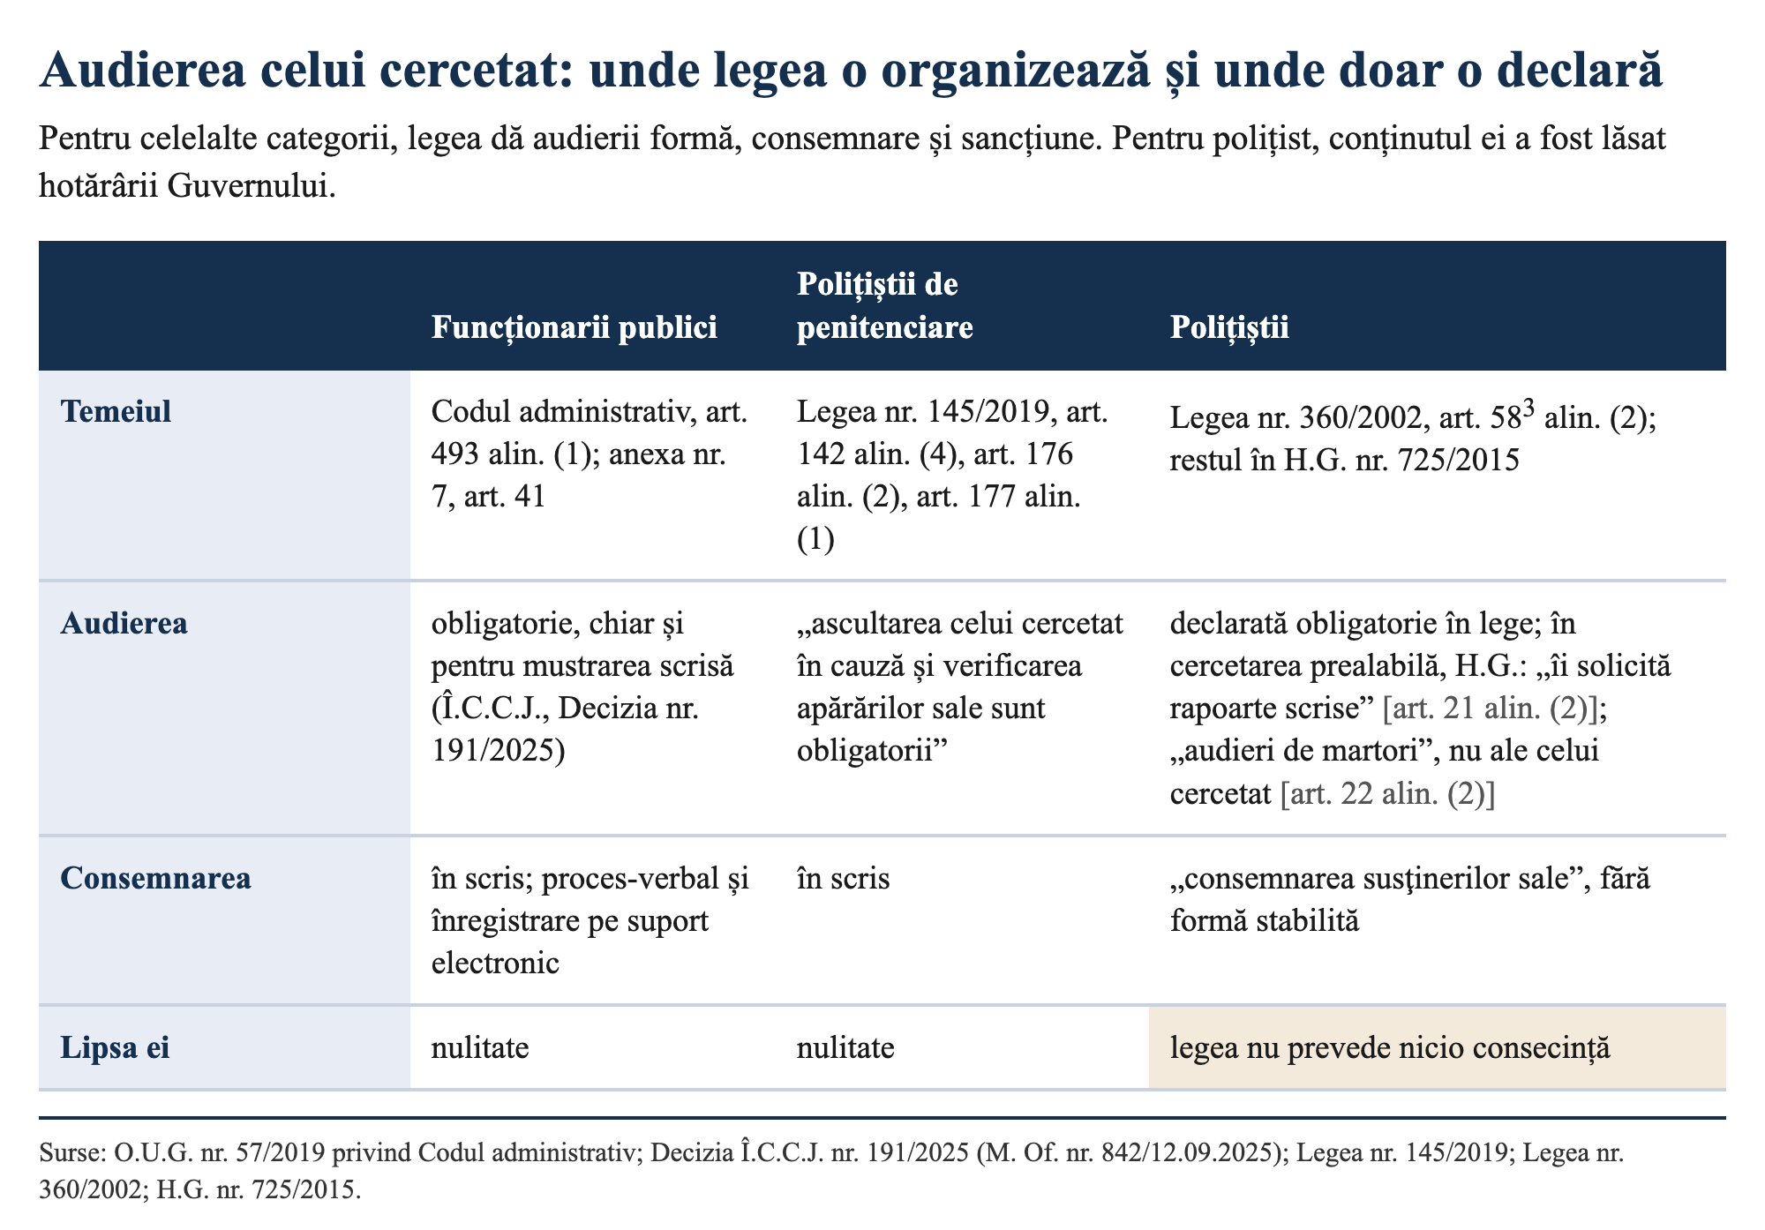
Figura 2. Audierea celui cercetat disciplinar: funcționarii publici, polițiștii de penitenciare și polițiștii.
6. Formula „normele de aplicare” nu schimbă analiza. Viciul nu constă în depășirea legii de către hotărârea Guvernului, ci în faptul că legea, lacunară, lasă „prin efectul textului legal criticat” (Decizia nr. 737/2020, paragraful 27; Decizia nr. 206/2025, paragraful 18) reglementarea unor reguli esențiale în seama Guvernului. Actul emis în executarea legii nu o poate completa (Decizia nr. 803/2015, paragraful 17), iar aspectele esențiale ale procedurii trebuie să fie reglementate prin lege organică, actul secundar putând numai să le explice și să le detalieze (Decizia nr. 803/2015, paragraful 19). În Decizia nr. 737/2020, Curtea a admis excepția deși Guvernul susținuse că evaluarea conduitei, aplicarea sancțiunilor și contestarea lor sunt reglementate în lege, iar hotărârea privește constituirea, organizarea și funcționarea comisiilor (paragrafele 18 și 27–29). Excepția de față nu critică, așadar, H.G. nr. 725/2015, ci textul de lege care permite ca regulile de ascultare, de imparțialitate, de deliberare și de probațiune ale procedurii disciplinare să fie stabilite în afara legii organice. Delegarea încalcă și art. 1 alin. (4) din Constituție, iar faptul că polițistul se poate raporta numai la prevederile lacunare ale legii încalcă art. 1 alin. (5) (Decizia nr. 206/2025, paragraful 21).
7. Aceeași exigență pentru ambele categorii de funcționari publici. Art. 73 alin. (3) lit. j) din Constituție nu distinge între funcționarii publici de drept comun și cei cu statut special, iar Curtea a aplicat aceeași exigență ambelor categorii (Deciziile nr. 392/2014, nr. 258/2017 și nr. 803/2015, pentru funcționarii cu statut special; Deciziile nr. 737/2020 și nr. 206/2025, pentru funcționarii de drept comun). După ce legiuitorul a ridicat la rang de lege organică regulile privind comisiile de disciplină ale funcționarilor publici, menținerea acelorași reguli, pentru polițiști, într-o hotărâre a Guvernului nu poate fi justificată prin specificul statutului lor.

V. EFECTUL ÎN CAUZĂ
Art. 62⁸ este singura dispoziție din Legea nr. 360/2002 care abilitează Guvernul să adopte H.G. nr. 725/2015. Constatarea neconstituționalității lui lasă fără temei legal normele de aplicare adoptate în temeiul lui, după care s-a desfășurat procedura disciplinară față de mine. Legalitatea actelor atacate urmează să fie verificată, în acest caz, exclusiv prin raportare la lege, inclusiv la garanțiile pe care aceasta le declară obligatorii, cum este ascultarea polițistului cercetat [art. 58³ alin. (2)]. Soluția cauzei depinde, așadar, de soluționarea excepției.
Pentru aceste motive, vă solicit să constatați admisibilitatea excepției de neconstituționalitate a dispozițiilor art. 62⁸ din Legea nr. 360/2002 privind Statutul polițistului, în ceea ce privește normele de aplicare referitoare la răspunderea disciplinară, raportat la art. 1 alin. (4) și (5) și art. 73 alin. (3) lit. j) din Constituție, și să sesizați Curtea Constituțională a României cu soluționarea acesteia, exprimându-vă opinia că excepția este întemeiată.
În drept: art. 146 lit. d) din Constituție; art. 29 din Legea nr. 47/1992 privind organizarea și funcționarea Curții Constituționale.
Anexe:
1. Anexa nr. 1 – Diagrame: ce reglementează Legea nr. 360/2002 și ce a rămas numai în H.G. nr. 725/2015; jurisprudența Curții Constituționale și evoluția legislației (2014–2025); procedura disciplinară a polițistului și normele care o guvernează (3 pagini).
2. Anexa nr. 2 – Tabel: Legea nr. 360/2002 și H.G. nr. 725/2015, verificate după Decizia Curții Constituționale nr. 206/2025 (4 pagini).
Reclamant,
…………………………………………

